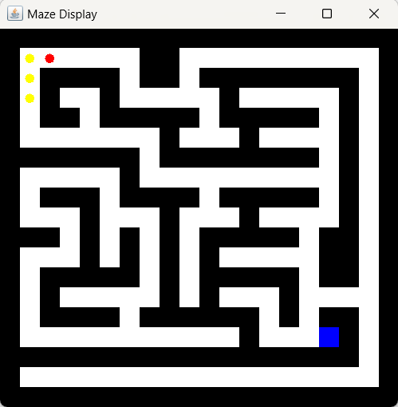
Backtracking: MazeSolver
Der rote Punkt ist ein Spieler, der den Weg durchs Labyrinth zum Ziel (=blaues Quadrat) finden soll.
Besuchte Felder werden gelb markiert.

Zu implementieren ist die Methode findGoal() der Klasse MazeSolver.java
In der Klasse MazeSolver gibt es ein Attribut maze vom Typ Maze.
Im Konstruktor von MazeSolver kann man die Startwerte festlegen - und die Wartezeit zwischen den Zügen

Für die Klasse Maze gilt das Klassendiagramm unten.
Im Klassendiagramm sind nur die für die Implementierung wesentlichen Methoden aufgeführt.

Maze
// Attribute spielen keine Rolle
+ Maze(field: int[][])
+ isPlayerOnGoal(): boolean // prüft, ob der Spieler auf dem Ziel steht.
+ isPlayerOnVisited(): boolean // prüft, ob der Spieler auf einem schon
// besuchten Feld steht.
+ move(direction: int): boolean // bewegt den Spieler in directon:
// 0: oben, 1: rechts; 2: unten; 3: links
// wenn die Bewegung auf eine Wand führen würde,
// dann passiert nichts und es wird false zurückgegeben.
// dabei wird das Feld, wo der Spieler herkommt, markiert.
// gibt zurück, ob der Spieler bewegt wurde.
+ moveBack(direction: int): boolean // bewegt den Spieler ZURÜCK
// d.h. für direction: 0 wird der Spieler nach unten bewegt.
// gibt zurück, ob der Spieler bewegt wurde.

